Дата: 22.10.2021
Клас: 7-Б
Предмет: Геометрія
Тема уроку: Кути, утворені при перетині двох прямих січною. Ознака
Паралельність прямих дуже часто зустрічається у навколишньому світі: узбіччя доріг, лінії електропередач, береги річок.
Міст з’єднує береги річки, але річку – перетинає, тобто міст перетинає лівий та правий береги в двох місцях. Створимо математичну модель цієї картини. Так, як береги річки паралельні – накреслимо дві паралельні прямі (a| | b), міст перетинає береги річки в двох місцях – проведемо пряму с, яка перетинає пряму а в точці А, пряму b в точці B. Давайте зробимо висновок із даної моделі про пряму с. Вона називається січною. То яке ж визначення має січна?
Пряма с називається січною відносно прямих а і b, якщо вона перетинає їх у двох точках.
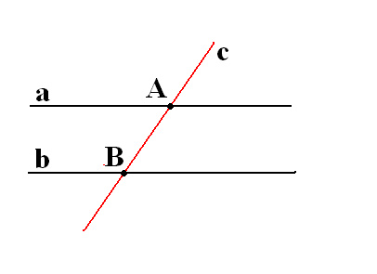
a| | b
c a в точці А
c b в точці B

Кути, утворені при перетині двох прямих січною
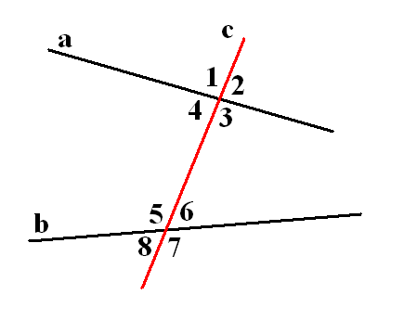
При перетині прямих а і b січною с утворилося вісім кутів.
- Як ви вважаєте, які з кутів, що зображені на рисунку, можна назвати внутрішніми, а які зовнішніми? (Внутрішні кути – 3, 4, 5, 6 і зовнішні – 1, 2, 7, 8.)
- Які з кутів, що зображені на рисунку, можна назвати односторонніми? (1, 3, 5, 7 і 2, 4, 6, 8.)
- Які з цих кутів внутрішні односторонні, а які - зовнішні односторонні? (Внутрішні односторонні - 3 і 5 та 4 і 6; зовнішні односторонні – 1 і 7 та 2 і 8.)
- Які з кутів, що зображені на рисунку, можна назвати внутрішніми різносторонніми, а які - зовнішніми різносторонніми? (внутрішні різносторонні: 3 і 6 та 4 і 5, зовнішніми різносторонніми: 1 і 8 та 2 і 7.)
Дамо визначення внутрішнім одностороннім, внутрішнім різностороннім та відповідним кутам.
Внутрішніми односторонніми кутами називаються кути, які лежать з одного боку від січної с між прямими а і b.
Внутрішніми різносторонніми кутами називаються кути, які лежать з різних боків від січної с між прямими а і b.
Відповідні кути лежать з одного боку від січної с, причому сторона одного з них частиною сторони іншого.
Ознака паралельності прямих і наслідки з неї
Теорема. Якщо при перетині двох прямих січною відповідні кути рівні, то прямі паралельні.
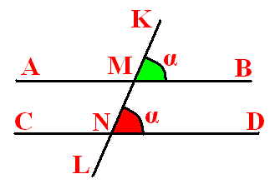

Наслідок 1
Якщо при перетині двох прямих січною внутрішні різносторонні кути рівні, то прямі паралельні.
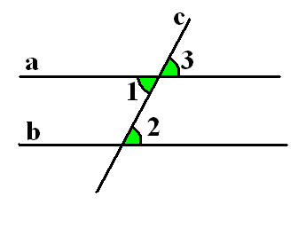

Наслідок 2
Якщо при перетині двох прямих січною сума внутрішніх односторонніх кутів дорівнює 180°, то прямі паралельні.

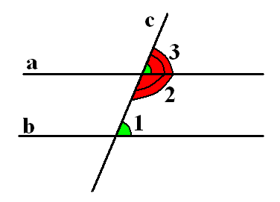

Наслідок 3
Дві прямі, перпендикулярні до третьої прямої, паралельні.
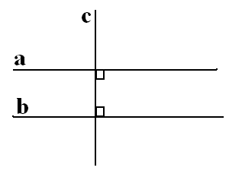

Задача
На рисунку визначено міри двох кутів, що утворилися при перетині прямих m і n січною p. Обчисліть міри всіх інших кутів, що утворилися. Чи паралельні прямі m і n?
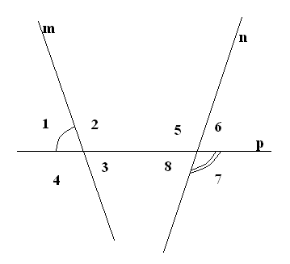

Дано: < 1 = 70º
< 7 = 120º
- Знайти: < 2, < 3, < 4, < 5, < 6, < 8.
- Довести: m | | n.
Розв’язання
- < 1 = < 3 = 70º - вертикальні
< 1 і < 4 – суміжні; < 4 = 180º - 70º = 110º
< 4 = < 2 = 110º - вертикальні
< 5 = < 7 = 120º- вертикальні
< 5 і < 6– суміжні; < 6 = 180º - 120º = 60º
< 6 = < 8 = 60º - вертикальні
- < 1 і < 5 – відповідні, < 1 < 5, то звідси випливає, що прямі m і n не паралельні.
Відповідь: 1)< 1 = < 3 = 70º; < 4 = < 2 = 110º; < 5 = < 7 = 120º; < 6 = < 8 = 60º;
2) прямі m і n не паралельні.
3. Домашнє завдання
П.7 – опрацювати с. 53-54, п.8-опрацювати
№ 220, 225, 245, 246
Виконання сфотографувати та надіслати в HUMAN або на електронну пошту vikalivak@ukr.net

